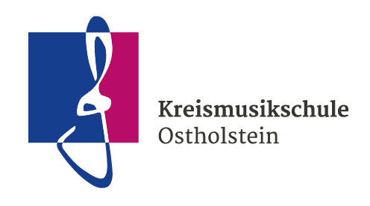 Eutin, den 8.09.2017
Liebe Kinder und liebe Eltern,
die Kreismusikschule Ostholstein bietet für interessierte Grundschüler der 3. und 4. Klassen einen Instrumenten-Workshop an, bei dem an einem Wochenende mehrere Instrumente, besonders aber 1 Instrument intensiver ausprobiert werden können. Der Ablauf am Samstag und Sonntag sieht so aus: Los geht’s mit einem Begrüßungslied mit Bewegung. Dann folgt die eigentliche Erkundung in den Instrumentengruppen. Gemeinsam mit den Dozentinnen wird z.B. eine Klanggeschichte und ein Trommelstück erarbeitet. Das Orchester Kunterbunt der Kreismusikschule stellt in einem kleinen Konzert seine Instrumente vor. In der Mittagspause ist Selbstverpflegung! Um 14 Uhr endet der Workshop. Am Sonntag um 13 Uhr findet eine kleine Präsentation mit allen statt, zu der Sie alle herzlich eingeladen sind.
Wann? 7./8. Oktober 2017, jeweils 10 Uhr bis 14 Uhr
Wo? Gerhart-Hauptmann-Schule in Stockelsdorf, Breslauer Str. 13
Was? Violine, Viola, Cello, Oboe, Querflöte, Akkordeon, Gitarre und Klavier
Wer? MusikpädagogInnen der Kreismusikschule Ostholstein leiten die Grundschüler an
Die Teilnahmegebühr beträgt 40 Euro. Die Teilnehmerzahl ist begrenzt. Bitte gebt euer
Wunschinstrument an und eine Alternative! Anmeldeschluss ist 22.September.

i.A. Petra Marcolin
Päd. Leiterin der Kreismusikschule
Die Teilnahmegebühr kann erst nach einer Bestätigung der Anmeldung überwiesen werden. Sollte die Teilnahmegebühr nicht rechtzeitig vor Kursbeginn eingegangen sein, kann eine Zulassung zum Workshop leider nicht erfolgen. Eine Anmeldung ist verbindlich. Eine Kündigung des Unterrichtsvertrags ist nicht zulässig. Gebührenschuldner ist der gesetzliche Vertreter der Teilnehmerin/des Teilnehmers. Wir sind damit einverstanden, dass die o.a. personenbezogenen Daten im Rahmen der automatischen Datenvereinbarung für Zwecke der Kreismusikschule erfasst und verarbeitet werden. Die Schulordnung und die Gebührenordnung der Kreismusikschule Ostholstein finden keine Anwendung.

Anmeldung zum Instrumenten-Workshop

Hiermit melde ich mein Kind zum Instrumenten-Workshop am 7./8. Oktober 2017 an.
Name: ________________________________________________
Vorname:______________________________________________
Straße und Hausnr.:______________________________________
PLZ, Ort:_______________________________________________
Telefonnummer:________________________________________
Email:_________________________________________________
Geburtsdatum des Kindes:_________________________________
Wunschinstrument:______________ Alternative:_____________
Ich verpflichte mich, nach Bestätigung der Teilnahme durch die Kreismusikschule
die Gebühren unverzüglich zu überweisen.
Ort, Datum:____________________________________________
Unterschrift:___________________________________________
Einwilligung zur Darstellung von Bildern auf Internetseiten oder Flyern der Kreismusikschule sowie in der Presse
Die Kreismusikschule Ostholstein betreibt eine rege Öffentlichkeitsarbeit mittels Presse, Website und Flyer, um auf die Aktivitäten aufmerksam zu machen. Da Bilder ohne Einverständnis nicht verbreitet werden dürfen, benötigen wir hierzu Ihre Einwilligung. Sie können diese Einwilligung jederzeit widerrufen.
(Bitte ankreuzen) Ich bin einverstanden ⃝ Ich bin nicht einverstanden⃝

h

